Оқушының аты –жөні___________________________ сыныбы ___________

1. Ақпарат дегеніміз - _______________________________________________________________________________________________________________________________________________________________________________________
2. Өзің пайдаланатын ақпарат көздерін жасыл түспен, қалғандарын қызыл түспен боя

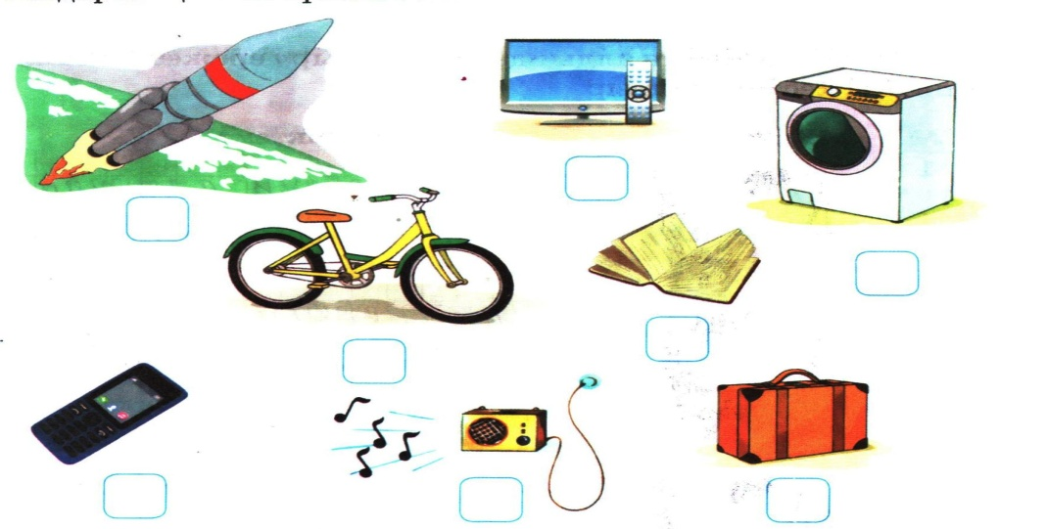

1. Компьютердің алдында дұрыс отыру ережесіне байланысты кестені толтыр

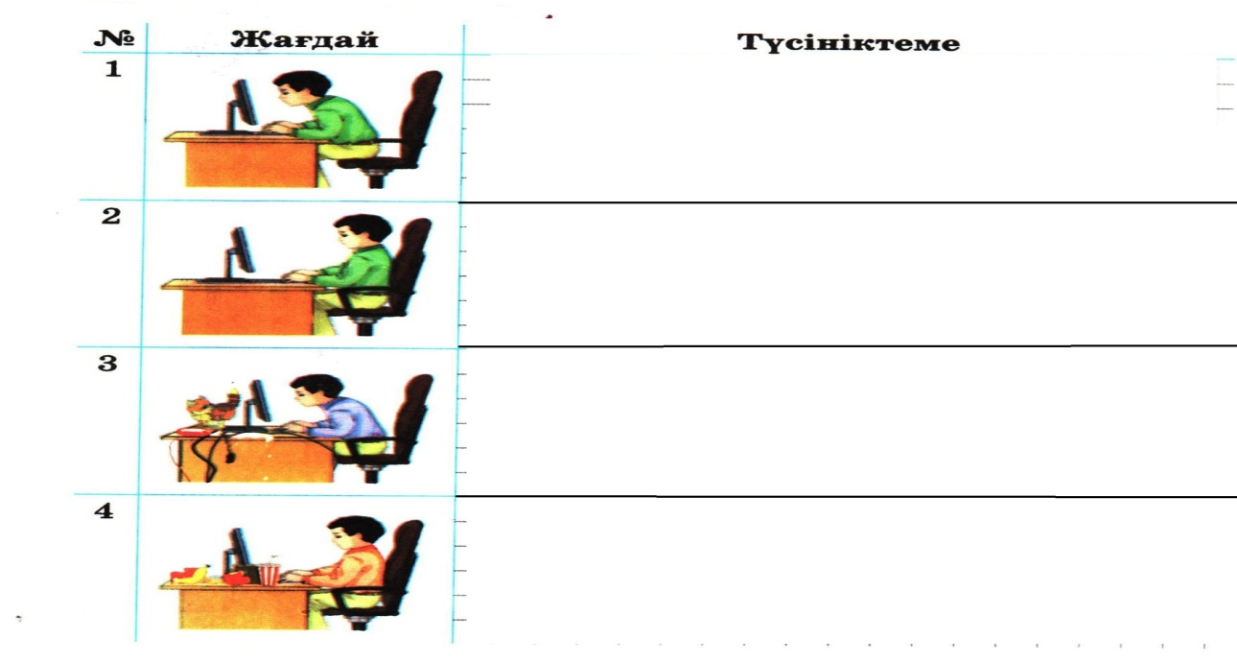

1. Суреттердің атауларын жазыңдар

Еи 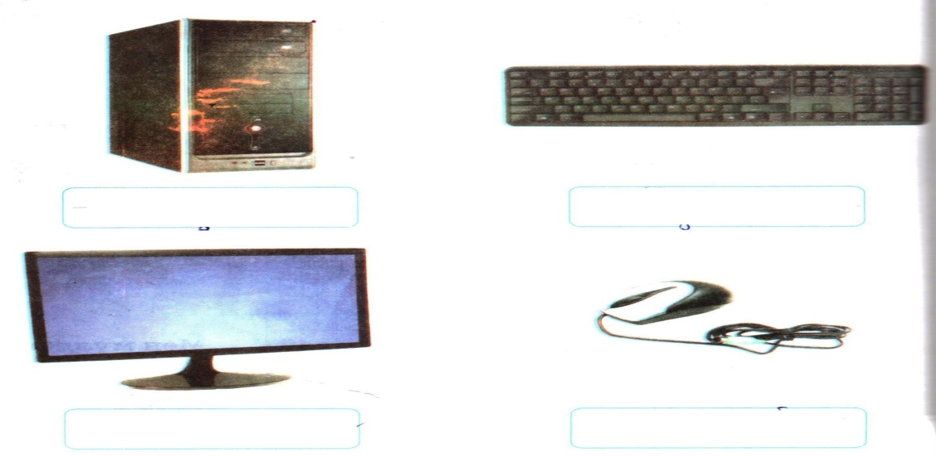

1. Суретке қарап атауларын жазыңдар

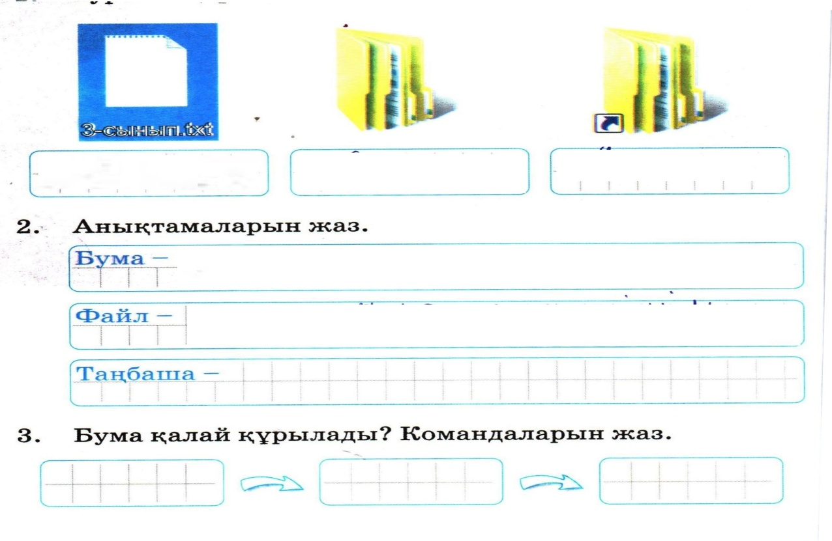

1. Кестені толтырыңыздар

